Ввод исходных данных представлен на рисунке Б.1.

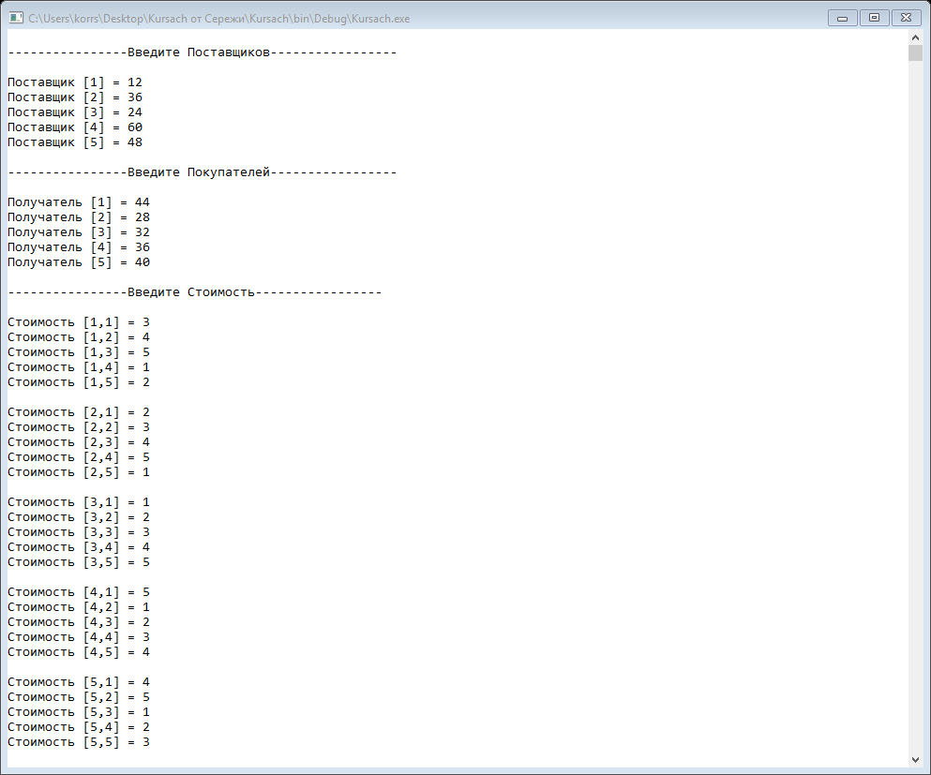

Рисунок Б.1 – Ввод исходных данных

Вывод первого плана представлен на рисунке Б.2.

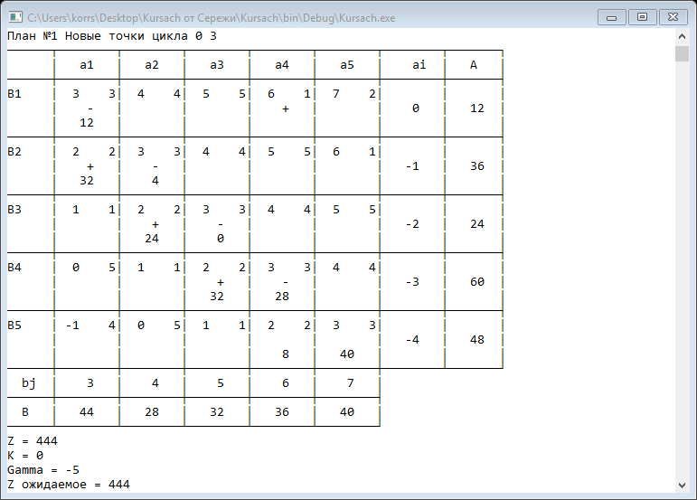  
Рисунок Б.2 – Вывод первого плана

Вывод второго плана представлен на рисунке Б.3.

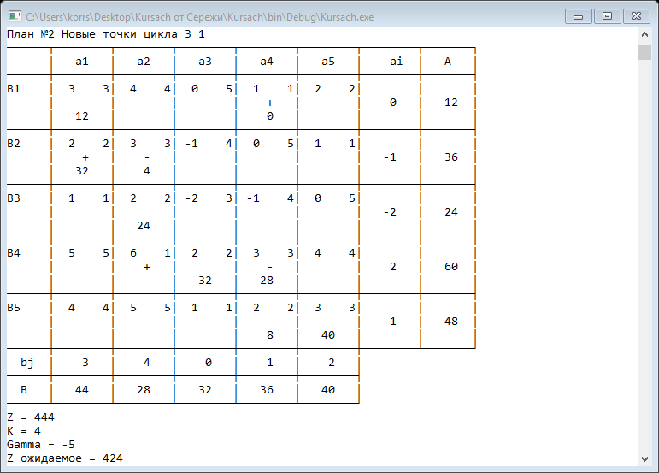  
Рисунок Б.3 – Вывод второго плана

Вывод третьего плана представлен на рисунке Б.4.

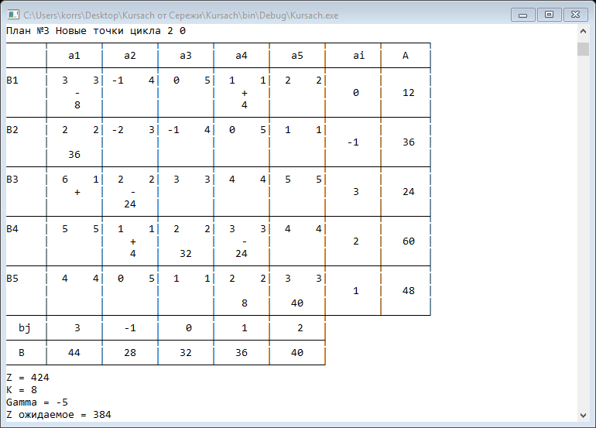  
Рисунок Б.4 – Вывод третьего плана

Вывод четвертого плана представлен на рисунке Б.5.

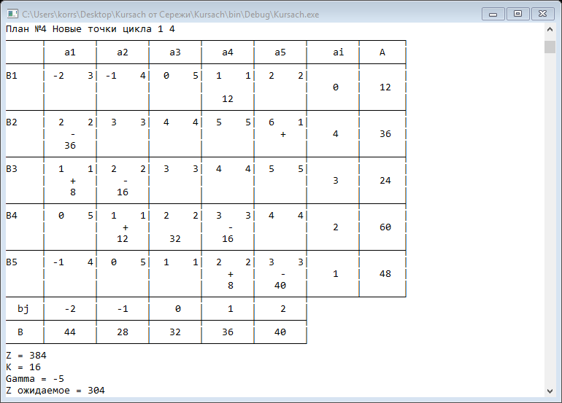  
Рисунок Б.5 – Вывод четвертого плана

Вывод пятого плана представлен на рисунке Б.6.

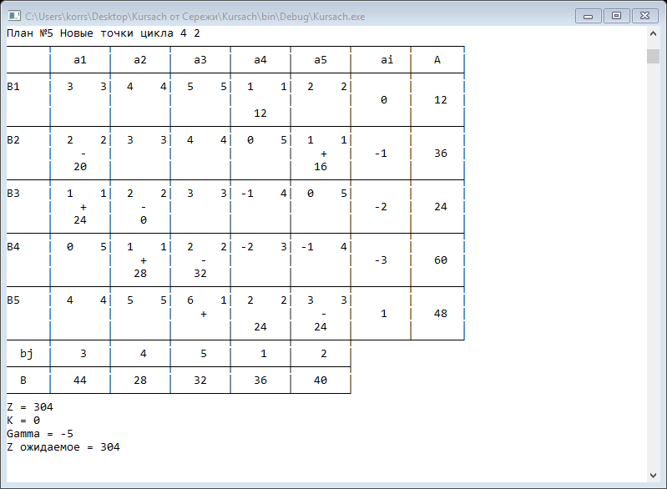

Рисунок Б.6 – Вывод пятого плана

Вывод шестого плана представлен на рисунке Б.7.

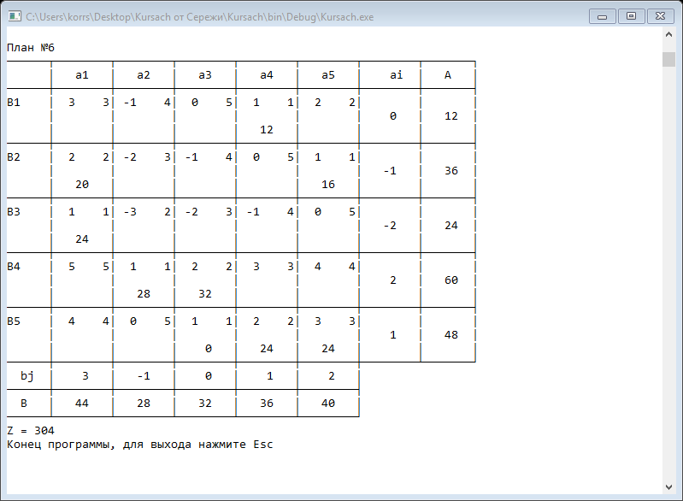

Рисунок Б.7 – Вывод шестого плана